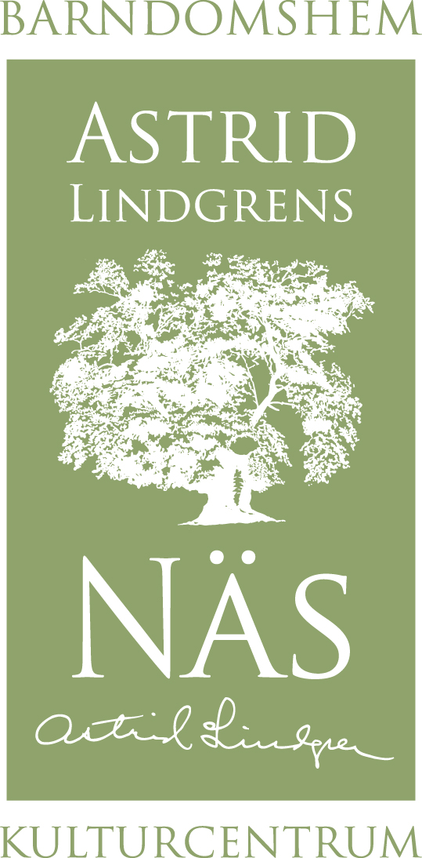

Pressmeddelande 090525:

Kitty Crowther, årets Alma-pristagare besöker Vimmerby

Kitty Crowther, mottagare av Litteraturpriset till Astrid Lindgrens minne, besöker Vimmerby och Astrid Lindgrens Näs. Kitty Crowther är i Sverige för att ta emot Litteraturpriset till Astrid Lindgrens minne och kommer att medverka på Astrid Lindgrenkonferensen med en föreläsning.
Belgiska Kitty Crowther, illustratör och författare, mottar i år Litteraturpriset till Astrid Lindgrens minne. Hon har hittills givit ut ett 35-tal titlar och beskrivs som linjernas mästare med sitt formspråk och förnyande av bilderboksberättandet. Mestadels har hon producerat egna bilderböcker men också illustrerat andra författares verk.
Nu kommer hon till Sverige och under en vecka möter hon barn och läsare i föresläsningar, work-shops och möten. I Vimmerby kommer hon att medverka på Astrid Lindgrenkonferensen och besöka Astrid Lindgrens Näs.
Välkommen på pressträff
Datum: Fredagen den 28 maj finns det möjlighet för press att träffa Kitty Crowther på Astrid Lindgrens Näs.
Tid: 16.00
Plats: Astrid Lindgrens Näs, Prästgårdsg 24, Vimmerby
Anmälan till Charlotta Lindkvist, Astrid Lindgrens Näs, tfn 0492-769587

Astrid Lindgrens Näs är ett nytt kulturcentrum och besöksmål i Vimmerby - mitt i den miljö som Astrid Lindgren växte upp i. Här kan du gå en guidad tur i barndomshemmet där Astrid Lindgren föddes och besöka den nya Paviljongen med utställningen ”Hela världens Astrid Lindgren”. Under tiden 31 mars till 30 maj pågår utställningen ”Småländska landskap” i Paviljongen på Astrid Lindgrens Näs. Den 5 juni öppnar vår stora sommarutställning ”Trähyss”.

Öppettider Astrid Lindgrens Näs
1 maj – 31 maj: dagligen 10.00-16.00.
1 juni-11 juli: dagligen 10.00-18.00
12 juli-15 aug: dagligen 10.00-20.00
16 aug-31 aug: dagligen 10.00-18.00

För mer information kontakta gärna:

Charlotta Lindkvist, marknadsförare
Astrid Lindgrens Näs
Tfn 0492-769587
charlotta.lindkvist@vimmerby.se
www.astridlindgrensnas.se

